PLAN DE NEGOCIOS

Economía de la Empresa ISS



Integrantes:

* Ceballos Vitale Pablo Guillermo LU: 113938
* Hredil Rodríguez Martín Omar LU: 106146
* Giampietri Gonzalo Emanuel LU: 108644
* Pahúd Fernando Martín LU: 100184

Año 2020

# Índice

**Índice** **2**

**Resumen Ejecutivo** **3**

**La Empresa** **4**

Sobre Nosotros 4

Misión 4

Visión 4

Nuestros Valores 4

Nuestra Estrategia 4

Objetivos 4

**Producto** **5**

Expansión del Producto 5

Monetización 5

**Analisis F.O.D.A** **6**

**Equipo Gerencial** **7**

**Análisis de Mercado** **8**

Tamaño de Mercado 8

Clientes 9

Competencia 9

**Plan de Marketing** **10**

Estrategia de Precios 10

Publicidad 10

Facebook 10

Twitter 11

LinkedIn 11

Estrategia de Marketing 12

Estrategia Pre-lanzamiento 12

Estrategia de Lanzamiento 12

Estrategia de Permanencia 12

**Riesgos** **13**

Riesgos de Proyecto 13

Riesgos del Negocio 13

Matriz de riesgos 14

**Plan Financiero** **15**

Costos 15

Operatoria 16

Estimaciones 17

Escenarios 18

Optimista 18

Probable 19

Pesimista 20

**Referencias** **21**

# Resumen Ejecutivo

La empresa HyperWings surge como una start-up formada por tres alumnos avanzados de Ingeniería en Sistemas de Información y un alumno avanzado de Ingeniería en Computación de la Universidad Nacional del Sur, que busca soluciones prácticas a problemas regionales que eventualmente puedan escalar a niveles nacionales y/o internacionales.

En este documento se presenta la plataforma Sparrow, que es un sistema para el dictado de clases virtuales permitiendo realizar las tareas necesarias para brindar clases incluyendo videoconferencias.

A raíz de la pandemia producida por el virus COVID-19 y el cambio de modalidad de clases repentino, la sociedad tuvo que adaptarse y utilizar diferentes plataformas y programas individuales para brindar clases de manera virtual. Sparrow permite integrar en una única plataforma todas las herramientas necesarias para poder dar clase, tomar exámenes y comunicarse con alumnos por mensajes o videoconferencias, centralizando todas las operaciones en un solo lugar.

Aprovechando el potencial de las nuevas tecnologías, la plataforma se ofrece tanto para PC desde un sitio web como para Smartphones desde una aplicación.

En la actualidad existen diferentes plataformas virtuales educativas al igual que aplicaciones de videoconferencias pero luego de haber realizado un estudio de mercado y haber utilizado dichas plataformas y aplicaciones, ninguna plataforma o aplicación integra todo en un solo lugar.

El sistema Sparrow será ofrecido de manera gratuita con funcionalidades limitadas y mediante licencia con funcionalidades completas, donde cada institución y/o docente particular deberá abonar un costo mensualmente. Luego del lanzamiento del producto, se ofrecerán importantes descuentos y promociones con el fin de poder ingresar al mercado, dado que actualmente contamos con competidores.

Se planea recuperar la inversión inicial aproximadamente a los 5 meses posteriores al lanzamiento del sistema.

# La Empresa

## Sobre Nosotros

HyperWings es una empresa joven en crecimiento dedicada a brindar soluciones propias y servicios orientados al desarrollo e implementación de software en últimas tecnologías. Fundada por estudiantes con muchos proyectos y visiones a futuro.

La empresa tiene el ideal de crecer junto con sus clientes desarrollando productos y servicios.

## Misión

Nuestra misión es ofrecer productos y servicios que contribuyan a las necesidades de nuestros clientes para ser mejores y crecer cada día. Comprender y satisfacer a nuestros clientes mediante la mejora continua, la creatividad, la innovación y la generación de nuevas oportunidades que se aplican a nuestros productos y servicios como así también en la carrera profesional de cada integrante de nuestro equipo.

## Visión

Ser una reconocida y confiable empresa de software líder en calidad de sus productos y

servicios.

## Nuestros Valores

La empresa estará en continua búsqueda de satisfacer las necesidades de nuestros clientes,

formando y capacitando a nuestro personal, difundiendo nuestra misión y visión entre estos,

cumpliendo con la legislación y reglamentación vigente, y desarrollando nuestros objetivos

de calidad de forma coherente.

## Nuestra Estrategia

Con la plataforma Sparrow nos lanzamos al mercado incursionando en las instituciones educativas privadas. Generando confianza en el sector, con el objetivo de obtener el sustento de la reputación necesaria para alcanzar a todas las instituciones y docentes posibles.

## Objetivos

* **Corto Plazo:** Obtener una base de clientes estables y satisfechos en Instituciones Educativas Privadas de la ciudad de Bahía Blanca.
* **Mediano Plazo:** Generar una cartera de clientes mediana, ubicados en diferentes puntos del país.
* **Largo Plazo:** Posicionarnos como una empresa altamente reconocida de Argentina en productos y servicios de software, teniendo clientes tanto nacionales como internacionales.

# Producto

En la actualidad, dada la situación provocada por el virus COVID-19, el dictado de clases no se realiza o se realiza con modalidad virtual.

Esta situación ha dado a lugar a numerosos problemas para docentes, alumnos y directivos de instituciones, entre ellos, se encuentran aquellos problemas relacionados a cómo se dictan las clases, cómo se evalúa y las problemáticas relacionadas a la complejidad de utilizar diferentes herramientas para lograr alguna de las tareas mencionadas anteriormente.

Debido a esta problemática surge el Sistema Sparrow, una plataforma orientada a facilitar la enseñanza y aprendizaje virtual con el objetivo de brindar en una única plataforma la posibilidad de dictar clases por videoconferencias, evaluar alumnos y llevar el control general de la educación de una institución. Es importante destacar que la plataforma también brinda la posibilidad de que docentes particulares puedan hacer uso de ella para dictar sus clases.

La dinámica del producto sería:

* La institución educativa crea los usuarios y contraseñas de los docentes o los docentes particulares al adquirir su licencia obtienen su usuario y contraseña.
* La institución educativa o el docente particular genera un usuario y contraseña para cada alumno.
* La institución educativa crea las aulas virtuales para los docentes o los docentes particulares crean las aulas virtuales para su dictado de clases.
* Los docentes cargan en el aula virtual que corresponda a los alumnos.
* Los docentes utilizaran la aplicación para el dictado de clases con la herramientas brindadas para las aulas virtuales y la institución utilizará la información de cada aula virtual para llevar el registro y toda la información de avance en cada aula.

Todas las actividades de las aulas se registran con la información de las evaluaciones, los alumnos, las videoconferencias y todas las tareas realizadas, para poder brindar información estadística de utilidad y control para la institución o docente particular.

Es importante tener en cuenta que la aplicación va a manejar datos sensibles de los alumnos y docentes, como por ejemplo, DNI, Nombre, Apellido. Por lo que el producto utilizara las certificaciones de seguridad necesarias para proteger la información.

## Expansión del Producto

En un futuro, se piensa añadir potenciales mejoras a la plataforma, alcanzar la instituciones educativas públicas e instituciones educativas en otros países y obtener un producto confiable y de calidad que mejora continuamente.

## Monetización

El sistema Sparrow será ofrecido de manera gratuita con funcionalidades limitadas y mediante licencia con funcionalidades completas, donde cada institución y/o docente particular deberá abonar un costo mensualmente. Existen muchas instituciones privadas que no disponen de plataforma virtual o la plataforma de la que disponen no les brinda las herramientas suficientes y deben recurrir además a otros Software’s.

# Analisis F.O.D.A

# Equipo Gerencial

Al comienzo de nuestro proyecto, los cuatro integrantes nos dedicaremos al desarrollo de la aplicación utilizando tecnologías como:

● HTML, CSS, JavaScript y React para el desarrollo front-end

● C# y .NET Core para el desarrollo backend

A este equipo de desarrollo, se sumará un profesional de UI/UX para desarrollar los conceptos visuales e ideas creativas para cumplir con las metas de los clientes.

Se contará también con uno o dos especialistas en Marketing que se ocuparan en llevar a cabo la promoción de la aplicación, con el fin de lograr un buen número de posibles clientes.

Por otro lado, la gerencia estará conformada en un principio por uno de los cuatro miembros de desarrollo y fundadores de la empresa nombrados anteriormente.

No se descarta en un futuro cercano contar con un especialista en contabilidad, que se ocupe de gestionar correctamente la información financiera. Tampoco se descarta contratar a DevOps para un mejor deploy de la aplicación.

# Análisis de Mercado

## Tamaño de Mercado

Según el Ministerio de Educación de la Nación en Mayo del 2017, se encuentran 960.899 docentes activos en instituciones educativas, si se multiplica por un factor de 1,65 para tomar en cuenta aquellas personas que se desempeñan como docentes pero no poseen un título docente (basado en el censo nacional del año 2010), se obtiene un tamaño de mercado total de 1.585.483 personas.

Tomando el Censo Nacional del año 2010 de Argentina, existen aproximadamente 1.625.515 personas de 14 años o más que se desempeñan en alguna ocupación de la educación. Este tamaño de mercado que provee este número no es final ya que la diferencia de 10 años entre la obtención del dato y el relevamiento hace necesario extrapolar el número para tener en cuenta el crecimiento de la población docente:

Por ende, determinemos ahora los valores del PAM,TAM,SAM y SOM:

* El **PAM** (o Potential Addressable Market) serían todos los profesores del sistema educativo si estos compran el producto individualmente para dar sus clases, por ende, nuestro **PAM** serían las 1.585.483 personas obtenidas a través del estudio de mercado descrito anteriormente.
* El **TAM** (o Total Addressable Market) será un número menor al **PAM** ya que existe competencia en el mercado, aunque tanto por consultas a potenciales clientes como por nuestra propia experiencia como alumnos de la universidad, los mercados alcanzables por las distintas aplicaciones de la competencia se solapan entre si (un usuario puede usar tanto Zoom como Jitsi para cumplir el mismo propósito, por ejemplo), por ende, partiendo de que Zoom en la App store de Google tiene unas 354.565 descargas, jitsi posee unas 27.010 y aplicando un factor de multiplicación de 1,5 para tener en cuenta a los usuarios de las aplicaciones de escritorio, arribamos a un **TAM** de 572.363 personas
* El **SAM** (o Served Available Market) será un número menor al **TAM** ya que nuestros sistemas no podrán servir a la población total estimada en el TAM desde el momento en que se lance la aplicación, suponiendo que con los sistemas actuales podremos servir a un 10% del **TAM**, el **SAM** puede estimarse a ser 57.236 personas
* El **SOM** (o Serviceable and Obtainable Market) será un número menor al **SAM** ya que no es esperable que la aplicación tenga un acatamiento masivo desde el inicio de su existencia dentro del mercado y por las capacidades reducidas del equipo de trabajo actual, tomando como estimación que nuestro equipo podrá dar servicio a un 10% de la clientela obtenida en el **SAM**, tendríamos un tamaño de mercado final de 5724 personas aproximadamente.

## Clientes

Como plataforma orientada a la educación nuestros clientes se pueden encontrar en dos grupos:

* Instituciones Educativas y sus directivos.
* Docentes Particulares.

Para la seguridad de los usuarios, será posible acreditar por parte de las instituciones la licencia de funcionamiento correspondiente como también la acreditación correspondiente para los docentes particulares.

## Competencia

Existen distintos competidores parciales a nivel global, son competidores parciales porque no ofrecen exactamente el mismo servicio que la plataforma sino que ofrecen parte de él, entre los que se encuentran:

* **Zoom:** Es la plataforma de videoconferencias preferida del momento para llevar a cabo clases “presenciales”
* **Google Classroom y Google Meet:** Google ha proveído de forma gratuita estas plataformas para administración de aulas virtuales y teleconferencias respectivamente
* **Moodle:** Es una herramienta de gestión de aprendizaje online y gratuita. Esta plataforma permite la gestión de aulas/cursos virtuales sin opción de teleconferencias.

Todas las herramientas de la competencia comparten la debilidad de sólo proveer un conjunto reducido de funcionalidades. Por ejemplo, Zoom solo provee la posibilidad de crear videoconferencias para dar clase, pero no posee funcionalidad alguna para la Alta, Baja y modificación de Aulas Virtuales.

# Plan de Marketing

## Estrategia de Precios

Según investigaciones realizadas a los competidores, la plataforma brindara funcionalidad limitada de manera gratuita mientras que para acceder a los funcionalidad completa de la plataforma se deberá adquirir alguna de las licencias disponibles.

Dentro de las licencias disponibles se evaluó establecer licencias de distintos montos con distintas características y beneficios. Dentro de los rangos de precios calculados, se estima un costo de U$S 15,99 a U$S 19,99.

Con el objetivo de promocionar la plataforma y que sea conocida por más clientes se permitirá una evaluación de las funcionalidades completas por 30 días.

## Publicidad

### Facebook

A principios del 2019, la cantidad de usuarios activos de Facebook superaba los 2.271 mil millones. Esta enorme audiencia global significa que Facebook es una plataforma de marketing clave para cumplir nuestros objetivos.

Mediante la publicidad en Facebook podemos alcanzar nuestros objetivos comerciales, logrando que potenciales clientes y usuarios conozcan nuestro producto, aumentando así nuestra cantidad de clientes.

Dada la gran cantidad de usuarios en Facebook se decide invertir en publicidad dentro de esta plataforma. Se comenzaría con una inversión inicial durante los primeros 90 días de la etapa de pre-lanzamiento.

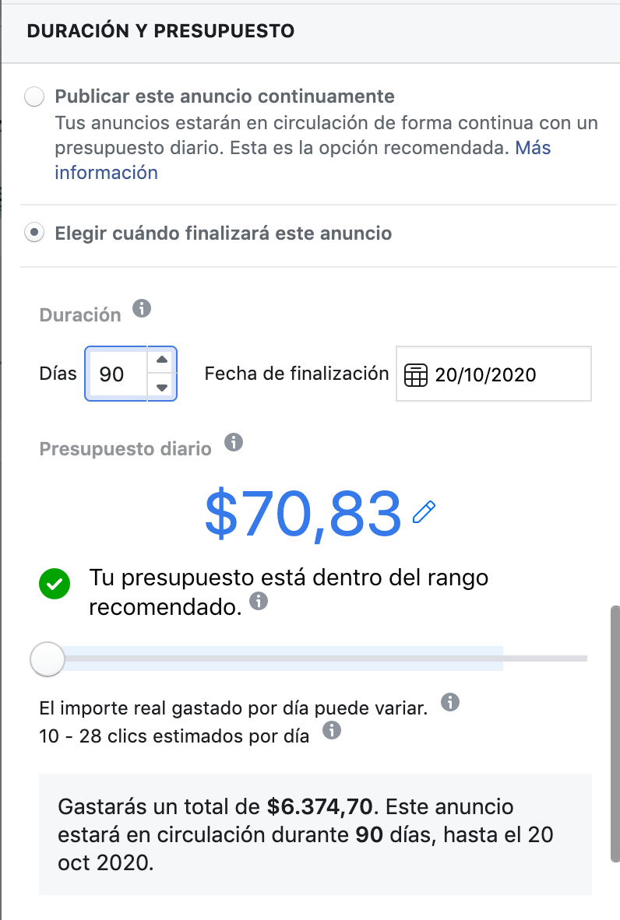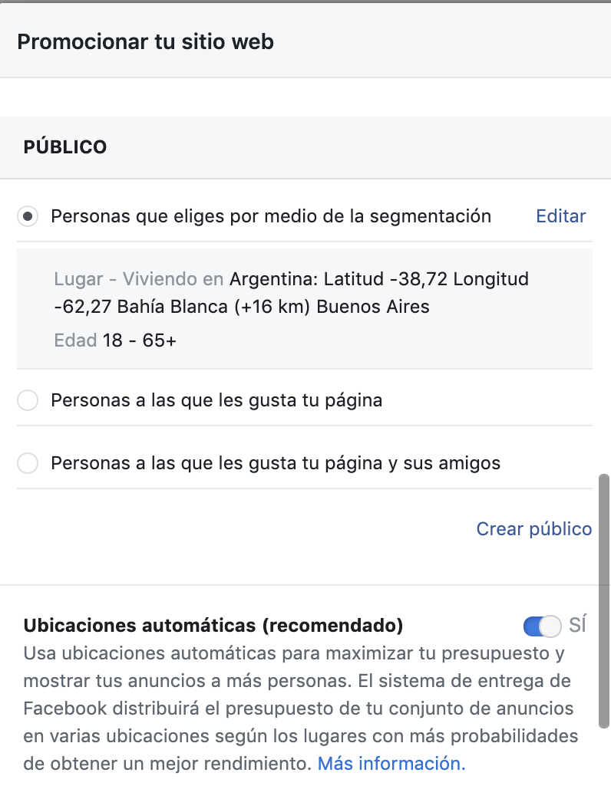

De esta manera, la aplicación comenzará a ser reconocida por distintos sectores de la sociedad que se vieron atraídos por la publicidad. A medida que se mida el éxito de la publicidad se incrementará la inversión de publicidad en esta plataforma durante las diferentes etapas del desarrollo de vida del sistema.

### Twitter

Para la plataforma de Twitter utilizaremos “Twitter Promote”. Con Twitter Promote, el algoritmo de Twitter promueve automáticamente los Tweets para su audiencia específica. Promueve los primeros 10 tweets orgánicos diarios que pasan el filtro de calidad de Twitter. También promueve nuestra cuenta para atraer nuevos seguidores. Esta manera de realizar publicidad costaría $99 dólares por mes.

Según análisis de Twitter, las cuentas en promedio alcanzan a 30,000 personas adicionales por mes y obtienen un promedio de 30 nuevos seguidores.

### LinkedIn

LinkedIn actualmente es la mayor red profesional de mundo, con 645 millones de usuarios registrados en más de 200 países. Es por ello que esta plataforma está dentro de las seleccionadas para realizar campañas publicitarias.

La plataforma LinkedIn ofrece “LinkedIn Ads”, que consisten en anuncios de pago que se publican en esta red social.Existen hasta tres tipos de campañas diferentes que se pueden ajustar a los objetivos de nuestra campaña:

**Sponsored Content o contenido patrocinado:** Son anuncios en los que se promociona contenido. Puede estar publicado en LinkedIn, en blogs, web, o en cualquier otro formato con un enlace. En este caso lo que se busca es notoriedad, que se hable producto y que se proporcione una vía de contacto.

**Sponsored InMail o emails patrocinados:** Estos anuncios sirven para enviar mensajes personalizados a una audiencia específica a través del Messenger de LinkedIn. Resulta muy útil para ofrecer contenido específico que se pueda transformar en un lead, o lograr conversiones ofertando productos o servicios de la empresa.

**Text Ads o textos patrocinados**: Similares a los anuncios de publicidad de Google. Se trata precisamente de crear un texto atractivo que envíe al público específico a la página web de nuestro producto ó a una landing de producto.

Inicialmente comenzaremos con Sponsored Content o contenido patrocinado realizando una inversión de 10 dólares diarios, aproximadamente.

Luego, a medida que el ciclo de vida del producto avance se incorporará los tipos de Sponsored InMail o emails patrocinados aumentando la inversión hasta un máximo de 20 dólares diarios.

## Estrategia de Marketing

Para realizar la promoción de nuestra plataforma nos enfocaremos principalmente en la publicidad por medio de la web, más precisamente por medio de redes sociales. Haremos una fuerte campaña publicitaria a través de Facebook, Twitter y la red de profesionales LinkedIn. También incluiremos anuncios a través de “anuncios de Google”. Al mismo tiempo, nos comunicaremos con ciertas instituciones académicas y se realizarán visitas con el fin de incentivar el uso de nuestro producto y mostrar sus beneficios con respecto a productos similares en el mercado.

Nuestra estrategia de Marketing estará segmentada en tres etapas de acuerdo al ciclo de vida del producto: pre-lanzamiento, lanzamiento y permanencia del producto. Para cada una éstas etapas se considerará una estrategia diferente teniendo en cuenta que si el producto se encuentra en desarrollo, fue lanzado al mercado ó sí que el producto lleva tiempo en el mercado.

## Estrategia Pre-lanzamiento

En la etapa de pre-lanzamiento se realizará campaña de difusión que consta de dos estrategias con el objetivo dar a conocer el producto y de generar expectativa a potenciales clientes. Como primer estrategia, se realizará una campaña publicitaria a través de redes sociales como Facebook, Twitter y LinkedIn. También se hará uso de la herramienta Google Adwords. Como segunda estrategia, se visitarán a instituciones académicas pre-seleccionadas de la ciudad con el fin de promocionar el producto y informara acerca de sus beneficios.

## Estrategia de Lanzamiento

Para la etapa de lanzamiento del producto se adoptarán dos estrategias. La primer estrategia es fortalecer la campaña de difusión y las visitas a instituciones realizadas en la etapa de pre-lanzamiento con el fin de lograr el mayor número inicial de usuarios.

Como segunda estrategia, se medirá el uso de la aplicación en las primeras semana de su lanzamiento, estudiando la adaptación e impresión de lo usuarios a esta nuevo producto.

## Estrategia de Permanencia

Durante esta etapa, se utilizará la experiencia obtenida en las etapas de pre-lanzamiento y lanzamiento para corregir aquellos errores que se pudieron haber cometido.

Se capturará el feedback o devoluciones de los clientes y usuarios del producto con el fin de detectar las virtudes y debilidades tanto del producto como de la estrategias adoptadas en las etapas anteriores. Las devoluciones positivas se utilizarán como marco de referencia para incluir nueva funcionalidades y para mejorar aquellas que no han tenido una buena devolución. Las devoluciones negativas se utilizaran como fuente de aprendizaje para evitar los mismos resultados al mejorar o agregar una funcionalidad.

Como en las etapas anteriores, se seguirá realizando campañas publicitarias del producto haciendo foco en aquellos aspectos que lograron un impacto positivos en los clientes y usuarios de la aplicación.

# Riesgos

## Riesgos de Proyecto

| Nombre del riesgo | Baja de miembro de equipo **[R01]** |
| --- | --- |
| Descripción | La baja de un miembro de equipo en etapas avanzadas de desarrollo podría implicar un retraso en la fecha de lanzamiento estimada.  Reemplazar dicho miembro resultaría costoso por el tiempo que se debe invertir en encontrar un nuevo miembro con la capacitación suficiente. |
| Probabilidad | Baja |
| Impacto | Alto |
| Acciones de mitigación | Se debe asegurar que todos los miembros de equipo están comprometidos con el proyecto. |
| Acciones de contingencia | Encontrar un reemplazo para el miembro que se baja. Si es posible, dicho miembro podría capacitar a su reemplazo y así reducir el impacto del riesgo. |

| Nombre del riesgo | Problemas financieros **[R02]** |
| --- | --- |
| Descripción | Pueden ocurrir cambios financieros en el país que aumenten los costos y causen que la inversión inicial sea insuficiente. |
| Probabilidad | Medio |
| Impacto | Alto |
| Acciones de mitigación | Comunicar al inversor los riesgos asociados a los costos del plan financiero. |
| Acciones de contingencia | Solicitar préstamos o recurrir a nuevas líneas de financiamiento. |

## Riesgos del Negocio

| Nombre del riesgo | Competencia del producto **[R03]** |
| --- | --- |
| Descripción | La aparición de un nuevo producto similar al nuestro antes del lanzamiento propio |
| Probabilidad | Baja |
| Impacto | Medio |
| Acciones de mitigación | Incorporar funcionalidades únicas que hagan que nuestro producto destaque por sobre los demás. |
| Acciones de contingencia | Lanzar campaña de marketing para destacar los puntos fuertes del producto. |

## Matriz de riesgos

Los valores de impacto del riesgo son:

* Bajo
* Medio
* Alto

Los valores de probabilidad son:

* Baja
* Media
* Alta

| **Matriz de riesgos** | | **Probabilidad de amenaza** | | |
| --- | --- | --- | --- | --- |
| **Baja** | **Media** | **Alta** |
| **Magnitud de impacto** | **Alto** | **[R01]** |  |  |
| **Medio** | **[R03]** |  | **[R02]** |
| **Bajo** |  |  |  |

# 

# Plan Financiero

Vistas las tasas del Banco Nación para Plazos Fijos, se denota un TNA = 35,62%, se corrige este valor para usarlo como la tasa de descuento:

$r' = 0,35$

$r = (\sqrt[12]{(0,35 + 1)} )- 1=1,025 - 1 = 0,025$

Asumiendo una tasa de inflación del 30% anual (según el INDEC), se corrige el valor para usarlo en el cálculo de los costos:

$I' = 0,3$

$Inflación = (\sqrt[12]{(0,3 + 1)})-1=0,022 *100 = 2,2\%$

**Se asume un valor del Dólar a AR$70 + 30% por Impuesto PAÍS ≅ AR$100 Aproximadamente**

## Costos

Entre los costos de la puesta en marcha del proyecto se encuentran:

1. Empresa
   1. Oficina (Sin Costo)
   2. Sillas de Oficina (Sin Costo)
   3. Escritorios (Sin Costo)
2. Servicios
   1. Internet (Sin Costo)
   2. Luz (Sin Costo)
   3. Gas (Sin Costo)
   4. Agua (Sin Costo)
3. Recursos Físicos
   1. La **adquisición de un servidor de gran capacidad** para dar servicio a las consultas que efectúen los usuarios sobre el sistema. Un server de estas capacidades se encuentra con un costo promedio de U$D 1.700
   2. Computadoras para los desarrolladores (Sin Costo ya que usaremos nuestras propias computadoras)
   3. Contratado de un ancho de banda de alta potencia para el servidor (en promedio cuesta U$D 199 por mes)
      1. Este valor se asumirá fijo
      2. La instalación de este servicio se asume sin costos
4. Los salarios mensuales del personal:
   1. Desarrolladores (AR$ 51000 cada uno, siendo cuatro desarrolladores, por un total de AR$ 204.000)
   2. El salario promedio de un empleado de marketing ronda en los U$D 486 aproximadamente (o AR$ 48.600)
   3. El salario promedio de un Contador ronda en los U$D 630 (o AR$ 63.000)
   4. El salario promedio de un desarrollador de UI/UX se estima en los U$D 250 o AR$ 25.000
   5. El salario promedio de un Gerente de empresa ronda en los $AR 60.000
5. Otros costos
   1. Subir la aplicación a la App Store de Google Play tiene un costo anual de U$D 25 o $AR 2.500
6. El mantenimiento del hardware del servidor se puede atribuir a distintas fuentes a tener un valor mensual de U$D 200
7. El mantenimiento de las licencias del software puede tener un costo promedio de U$D 90
8. El monitoreo del servidor hecho por parte de un grupo de expertos para mantener un monitoreo permanente y mantener el software actualizado y seguro ronda en el rango de los U$D 80
9. Con estos costos, obtenemos un costo total de **mantenimiento del server mensual** de U$D 370 o AR$ 37.000
   1. Este valor irá variando mes a mes en base al porcentaje de Inflación
10. Al obtener ingresos por hasta AR$ 1.829.347,46 anuales, el proyecto ingresaría en primera instancia en la categoría **F** de monotributo, teniendo que pagar un costo mensual de AR$ 4.634,89
    1. Este costo se mantendrá constante durante el primer año de vida del proyecto, a partir del segundo año, el proyecto entraría en la categoría de IVA Responsable Inscripto, siendo necesario recalcular el valor a pagar por mes
11. Entonces, la **Inversión inicial** requerida para el proyecto es de alrededor de AR$170.000 (Instalación del Servidor)
12. En total, se estima que el **gasto mensual en salarios inicial** será de AR$ 400.600
    1. Este costo se mantendrá constante durante el primer año de vida del proyecto
13. Con esto, el **costo inicial por mes inicial** seria un total de $AR 462.134,89

## Operatoria

No consideramos los gastos por empresa, ya que optamos por realizar el desarrollo de la aplicación desde nuestros hogares.

Se estima que al finalizar el **mes 1** se contará con un prototipo de interfaz corroborado por el diseñador de UI/UX. Durante este mes no contamos con ingresos, y el costo en dicho periodo se calculó en base al sueldo del diseñador de UI y el técnico de marketing.

Se estima que para el **mes 3** estará implementada una primera versión de la aplicación que podrá ser usada por potenciales clientes, tanto en su versión gratuita como las capacidades mejoradas obtenidas por suscripción y así obtener un feedback de la misma. Como el trabajo de desarrollo será hecho de parte nuestra, los costos se deberán al sueldo del técnico de marketing. Aún no se cuenta con ingresos.

Obtenido el feedback con la primera versión, se implementarán los cambios necesarios, de modo que al finalizar el **mes 4** se cuente con la aplicación, y sus funcionalidades mejoradas, lista para salir a producción, de modo que luego solo nos ocuparemos del mantenimiento y mejora de la misma. Durante este mes se tendrán costos referidos al sueldo del técnico de marketing y el costo de subir la aplicación a la Google Play Store.

A partir del **mes 5** comenzaremos a tener ingresos, los cuales surgen de la cantidad de clientes suscritos al servicio de la aplicación para acceder a las funcionalidades mejoradas de la aplicación y lo correspondiente a los ingresos generados por la campaña publicitaria a llevar a cabo detallada en las secciones anteriores .

El técnico de marketing con conocimientos en ventas será contratado desde el comienzo del desarrollo, es decir, desde el día 1 hasta que el producto haya sido implementado. Periodo durante el cual trabajará arduamente en el desarrollo y gestión de campañas publicitarias teniendo en cuenta la fase correspondiente en que se encuentre la aplicación. Una vez que la aplicación se encuentre disponible para su descarga, el técnico de marketing continuará con el trabajo publicitario.

## Estimaciones

Teniendo en cuenta que se contará con una versión gratuita y la posibilidad de suscribirse mensualmente para obtener mejores funcionalidades, se contempla la siguiente estimación mensual sobre el aumento de usuarios.

| **MES** | **Suscripciones** |
| --- | --- |
| Mes 5 | **0%** |
| Mes 6 | **1%** |
| Mes 7 | **1,2%** |
| Mes 8 | **1,6%** |
| Mes 9 | **2%** |
| Mes 10 | **2,5%** |
| Mes 11 | **3%** |
| Mes 12 | **3,25%** |

## 

## Escenarios

### Optimista

Para este escenario, asumimos que los ingresos obtenidos por las ventas de las suscripciones son un 25% mayores con respecto a los ingresos del escenario Probable.

|  |
| --- |
|  |

### 

### Probable

En este escenario esperamos captar a un 10% del SOM que describimos anteriormente en la sección de tamaño de mercado, ya que no todos los usuarios estarán dispuestos a pagar desde el comienzo, lo cual nos daría el siguiente ingreso inicial:

|  |
| --- |
|  |

### Pesimista

Para este escenario, asumimos que el porcentaje de clientela captado a partir del SOM es del 9% en vez de 10%.

|  |
| --- |
|  |

Un hallazgo a considerar es que el proyecto es inelástico con respecto al número de clientes captados, ya que si este número decae por debajo del 9% del SOM, el proyecto pierde su viabilidad económica producto de que los ingresos obtenidos por mes no alcanzarían para hacer frente a los costos por mes

Por Ceteris-Paribus (devolviendo el valor del porcentaje de clientela captado a 10% para solo modificar una variable a la vez), pudimos encontrar que el proyecto moderadamente elástico con respecto a los costos del mantenimiento del servidor, la viabilidad del proyecto solo se vería afectada si el costo del mantenimiento del mismo se eleva al 170% respecto de su valor original, a tal punto, los costos de mantenimiento serían demasiado altos como para mantener la viabilidad comercial del proyecto

Con respecto a los sueldos, por Ceteris-Paribus, el proyecto aquí presenta una vulnerabilidad, ya que tan solo un aumento del 30% en el costo total de los sueldos haría que nos fuese imposible pagar los sueldos de nuestros trabajadores debido a que las ganancias obtenidas no serían suficientes

# Referencias

* [Principales cifras del sistema educativo nacional](http://www.bnm.me.gov.ar/giga1/documentos/EL005678.pdf) (ultima edición: Mayo de 2017, fecha de relevamiento 20/7/2020)
* <https://www.indec.gob.ar/indec/web/Nivel4-CensoNacional-3-13-Censo-2010>
* <https://www.bna.com.ar/home/informacionalusuariofinanciero>
* <https://www.dell.com/en-us/work/shop/deals/poweredge-tower-server-deals>
* <https://bobcares.com/blog/server-maintenance-cost/#:~:text=Most%20business%20owners%20choose%20the,%2C%20bandwidth%2C%20space%2C%20etc>.
* <https://www.bumeran.com.ar/salarios/contabilidad/contador_184.html#:~:text=El%20sueldo%20promedio%20de%20un%20Contador%20es%20de%20ARS%20%2444.094>.
* [https://www.bumeran.com.ar/salarios/marketing/asistente-de-marketing_503.html#:~:text=El%20sueldo%20promedio%20de%20un,búsqueda%20en%20la%20subárea%20Marketing](https://www.bumeran.com.ar/salarios/marketing/asistente-de-marketing_503.html#:~:text=El%20sueldo%20promedio%20de%20un,b%C3%BAsqueda%20en%20la%20sub%C3%A1rea%20Marketing).
* [https://neuvoo.com.mx/salario/?job=Diseñador%20UX#:~:text=Descubre%20cuál%20es%20el%20salario%20promedio%20de%20Diseñador%20UX&text=Puestos%20de%20jerarquía%20básica%20perciben,a%20ganar%20hasta%20357.000%24%20anuales.](https://neuvoo.com.mx/salario/?job=Dise)
* <http://www.mininterior.gov.ar/municipios/pdf/Instructivo-Pasajes-Viaticos.pdf>
* <https://zoom.us/pricing>
* <https://www.indec.gob.ar>
* <https://www.cronista.com/apertura-negocio/empresas/CEOs-sus-salarios-siguen-en-baja-20190625-0012.html#:~:text=El%20gerente%20General%20cuenta%20con,y%20el%20sector%20que%20representado.>
* <https://www.fdcservers.net/dedicated-servers?gclid=CjwKCAjwmf_4BRABEiwAGhDfSZepZPnRsKBKvq9esgqjE3S7cjiBHjxk6Tx7CPIsFgVF81zEu5EpgRoCnusQAvD_BwE>